

实 验（实训）报 告

项 目 名 称 Kruskal算法（最小生成树）
所属课程名称 数据结构
项 目 类 型 验证性
实验(实训)日期 2019.11

学 院 信息管理与工程学院
班 级 18软件工程2班
学 号 180110910603
姓 名 陈彬捷
指导教师 周志光

浙江财经大学教务处制
一、实验（实训）概述（目的及要求，基本原理，实施环境、使用的材料、设备、软件等）（可加页）
实验要求利用Kruskal算法基于图的两种存储形式（邻接表和邻接矩阵）实现最小生成树的权值计算。
本次实验主要由两个程序组成。
1.无向图获取最小生成树（使用邻接矩阵存储有向图结构）
2. 有向图获取最小生成树（使用邻接表存储有向图结构）
本次实验所用的编译器为DEV-C++，使用语言为C++(14)，使用设备为DELL笔记本。
二、实验（实训）内容（项目内容，方案设计，实验（实训）过程步骤、记录、数据、程序，结果与分析等）（可加页）
Kruskal算法是一种用来查找最小生成树的算法。
而最小生成树是指在一给定的无向图G = (V, E) 中，(u, v) 代表连接顶点 u 与顶点 v 的边（即），而 w(u, v) 代表此边的权重，若存在 T 为 E 的子集（即）且为无循环图，使得的 w(T) 最小，则此 T 为 G 的最小生成树。
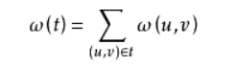
Kruskal算法的基本思想是先构造一个只含 n 个顶点、而边集为空的子图，把子图中各个顶点看成各棵树上的根结点，之后，从网的边集 E 中选取一条权值最小的边，若该条边的两个顶点分属不同的树，则将其加入子图，即把两棵树合成一棵树，反之，若该条边的两个顶点已落在同一棵树上，则不可取，而应该取下一条权值最小的边再试之。依次类推，直到森林中只有一棵树，也即子图中含有 n-1 条边为止。
Kruskal算法的实现步骤可概括为以下四点。
1.新建图G，G中拥有原图中相同的节点，但没有边；
2.将原图中所有的边按权值从小到大排序；
3.从权值最小的边开始，如果这条边连接的两个节点于图G中不在同一个连通分量中，则添加这条边到图G中；
4.重复3，直至图G中所有的节点都在同一个连通分量中。
在了解完Kruskal算法的基本思想和实现步骤之后，我开始用代码解释和执行，希望利用Kruskal算法解决有关图的最小生成树问题。
1. 无向图获取最小生成树
无向图采用的测试样例如下图所示：
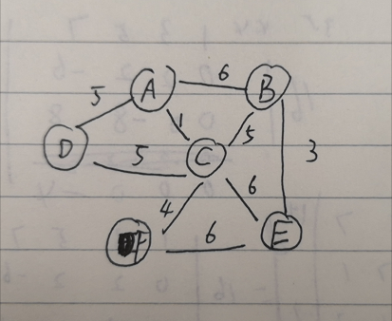
完成实验要求的具体代码如下图所示：
- #include<stdio.h>
- #include<stdlib.h>
- #define OK 1
- #define NO 0
- #define FALSE 0
- #define TRUE 1
- #define ERROR -1
- #define INFINITY 200000
- #define MAX_VERTEX_NUM 20

- typedef int *SetType;
- typedef int Status;
- typedef int VRType;//图、表顶点关系类型
- typedef struct ArcCell
- {
- VRType adj; //权值
- }ArcCell;

- typedef ArcCell AdjMaxtrix[MAX_VERTEX_NUM+1][MAX_VERTEX_NUM+1];//邻接矩阵
- typedef char VertexType_M;//图的顶点类型

- typedef struct
- {
- VertexType_M vexs[MAX_VERTEX_NUM+1];//顶点向量
- AdjMaxtrix arcs;
- int vexnum,arcnum;
- }MGraph;

- //作用非常的重要,主要是为了实现记录每一个结点的前一个结点以及它们之间的权重
- typedef struct
- {
- VertexType_M adjvex;//较早加入当前边的端点
- VRType lowcost;//当前边的权值
- }Edge;

- typedef struct //定义一个边集用来存储图的所有边信息
- {
- int begin,end;
- int weight;
- }gEdge;

- Status visited[MAX_VERTEX_NUM+1];
- Status CreateUDN_M(MGraph *G);
- void OutputMGraph(MGraph G);
- int LocateVex_M(MGraph G,VertexType_M u);
- int Minimum(Edge closedge[],int n);
- void MinSpanTree_KRUSKAL(MGraph G);
- gEdge *CreateEdges(MGraph G);//生成图的排序过的边集数组

- int main(int argc,char** argv){
- MGraph G;
- printf("ALL IS RIGHT~\n");
- CreateUDN_M(&G);
- printf("Adjacency matrix information you entered :\n");
- OutputMGraph(G);
- printf("\n");
- MinSpanTree_KRUSKAL(G);
- printf("\n");
- return 0;
- }
- Status CreateUDN_M(MGraph *G){
- int i,j,k;
- VertexType_M v1,v2;
- VRType w;
- printf("Enter the number of vertices :");
- scanf("%d",&(G->vexnum));
- printf("Enter the number of edges :");
- scanf("%d",&(G->arcnum));
- printf("Enter values for each vertex & information of all edges:\n");
- getchar();
- for(i=1;i<=G->vexnum;i++)
- {
- scanf("%c ",&(G->vexs[i]));
- }
- for(i=1;i<=G->vexnum;i++)
- {
- for(j=1;j<=G->vexnum;j++)
- G->arcs[i][j].adj=INFINITY;
- }
- for(k=1;k<=G->arcnum;k++)
- {
- getchar();
- scanf("%c %c %d",&v1,&v2,&w);
- i=LocateVex_M(*G,v1);
- j=LocateVex_M(*G,v2);
- G->arcs[i][j].adj=w;
- G->arcs[j][i]=G->arcs[i][j];
- }
- return OK;
- }

- int LocateVex_M(MGraph G,VertexType_M u)
- {
- int i;
- for(i=1;i<=G.vexnum;i++)
- {
- if(G.vexs[i]==u)
- return i;
- }
- return 0;
- }

- void OutputMGraph(MGraph G){
- int i,j;
- if(!G.vexnum&&!G.arcnum)
- printf("NULL\n");
- else
- {
- printf(" ");
- for(i=1;i<=G.vexnum;i++)
- {
- printf("%3c",G.vexs[i]);
- }
- printf("\n");
- for(i=1;i<=G.vexnum;i++)
- {
- printf("%c",G.vexs[i]);
- for(j=1;j<=G.vexnum;j++)
- {
- if(G.arcs[i][j].adj==INFINITY)
- printf(" ∞");
- else
- printf("%3d",G.arcs[i][j]);
- }
- printf("\n");
- }
- }
- }

- //找到所有和结点邻接的点中权值最小的并且返回j（用来标记最小的值所在的下标）
- int Minimum(Edge closedge[],int n){
- int i,j;
- int min=INFINITY;
- i=1;
- j=0;
- for(;i<=n;i++){
- if(closedge[i].lowcost)//从权值不为0的边中选择拥有最小权值的边
- {
- if(closedge[i].lowcost<=min)
- {
- min=closedge[i].lowcost;
- j=i;
- }
- }
- }
- return j;
- }

- gEdge *CreateEdges(MGraph G){
- int i,j;
- int k=1;
- int EdgeNum=G.arcnum;
- int VertexNum=G.vexnum;
- gEdge temp;
- gEdge *p=(gEdge*)malloc(sizeof(gEdge)*VertexNum*VertexNum); //之前程序报错 是因为申请的空间不够大，越界了

- for(i=1;i<=VertexNum;i++) //边集数组初始化
- for(j=i;j<=VertexNum;j++) //为了避免无向图的每条边被记录两次，只考虑上三角矩阵
- if(G.arcs[i][j].adj!=0&&G.arcs[i][j].adj!=INFINITY){
- p[k].begin=i;
- p[k].end=j;
- p[k].weight=G.arcs[i][j].adj;
- k++;
- }
- //首个p[i]与后面i+1……最后个依次比较，每一次都将小的放在第i个
- for(i=1;i<EdgeNum;i++)//对边集数组进行选择排序
- for(j=i+1;j<=EdgeNum;j++)
- if(p[i].weight>p[j].weight){
- temp=p[i];
- p[i]=p[j];
- p[j]=temp;
- }
- return p; //这个时候返回的p是已经从小到大排好序的，并且拥有一共EdgeNumt个大小的数组
- }

- void MinSpanTree_KRUSKAL(MGraph G){
- int VertexNum=G.vexnum;
- int EdgeNum=G.arcnum;
- gEdge *p=CreateEdges(G);//边数组
- int *index=(int*)malloc(sizeof(int)*VertexNum);
- //index 数组，其元素为连通分量的编号，index[i]=index[j]表示编号为i,j的顶点在一个连通分量里
- int *MSTEdge = (int *)malloc(sizeof(int)*VertexNum); //用来存储已经确定的MST的边的编号共VertexNum-1条边
- int k=1;
- int WeightSum=0;
- int IndexBegin,IndexEnd;
- int i,j,n;
- for(i=1;i<=VertexNum;i++) //初始化所有的index=-1;
- index[i]=-1;
- for(i=1;i<VertexNum;i++)
- {
- for(j=1;j<=EdgeNum;j++)
- {
- if(!(index[p[j].begin]>=0&&index[p[j].end]>=0&&index[p[j].begin]==index[p[j].end])){//找到当前还没有加入到同一个连通分量权值最小的边
- MSTEdge[i]=j; //将每一个不同的弧复制给MSTEdge 一共有VertexNum条边
- if((index[p[j].begin]==-1)&&(index[p[j].end]==-1))
- index[p[j].begin]=index[p[j].end]=i;//将两个点之间直接连通
- else if((index[p[j].begin]==-1)&&(index[p[j].end]>=0)){
- index[p[j].begin]=i;
- IndexEnd=index[p[j].end];
- for(n=1;n<=VertexNum;n++)
- if(index[n]==IndexEnd)
- index[n]=i;
- //如果j这条弧中，有一个结点已经被连通，但是另一个结点还没有被连通，那么这个时候因为这个时候
- //要加入这一段弧，因此相当于将这两个结点连接起来，因此我们就直接把，和另一个结点连接的所有的相同的结点都幅值为i
- }
- else if((index[p[j].end]==-1)&&(index[p[j].begin]>=0))
- {
- index[p[j].end]=i;
- IndexBegin=index[p[j].begin];
- for(n=1;n<=VertexNum;n++)
- {
- if(index[n]==IndexBegin)
- index[n]=i;
- }
- }
- else //也就是两个结点都被包含进去了 但是还没有连通
- {
- IndexEnd=index[p[j].end];
- IndexBegin=index[p[j].begin];
- for(n=1;n<=VertexNum;n++)
- {
- if(index[n]==IndexBegin||index[n]==IndexEnd)
- index[n]=i;
- }
- }
- break;
- //里面执行完一次之后直接跳出循环，i进入下一条边，而j仍然从0开始，而之前幅值过的边不会再进去
- //因此能够保证进去的边第一次，而对于新的边中如果两个结点已经是同一个集合中的元素，也不会再进去
- }
- }
- }

- printf("MTS's edges：\n");
- for(i=1;i<VertexNum;i++){
- printf("%c--%c\n",G.vexs[p[MSTEdge[i]].begin],G.vexs[p[MSTEdge[i]].end]);
- WeightSum+=p[MSTEdge[i]].weight;
- }
- printf("MST's value：%d\n",WeightSum);
- }
代码运行的结果（样例测试结果）如下图所示：
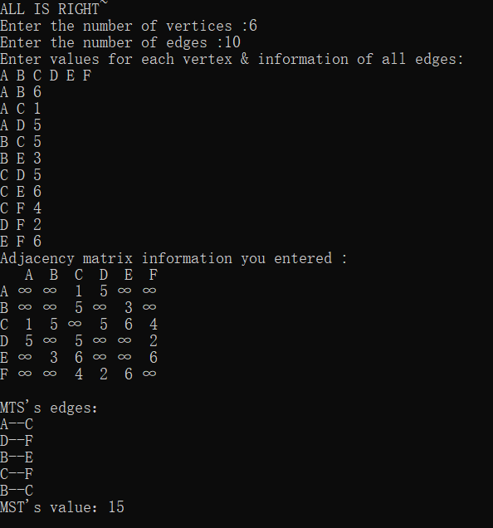
2.有向图获取最小生成树
有向图采用的测试样例如下图所示：
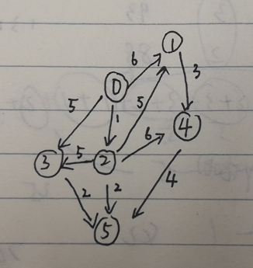
完成实验要求的具体代码如下所示：
- #include<iostream>
- #define Vnum 10
- #define MAX 10000
- #include<string.h>
- #include<algorithm>
- using namespace std;
- typedef char Datatype;
- typedef struct arcnode
- {
- int adjvex;
- int weight;
- struct arcnode *nextarc;
- } arcnode;
- typedef struct
- {
- Datatype vexdata;
- arcnode *firstarc;
- } Adjlist;
- typedef struct
- {
- int arcnum,vexnum;
- Adjlist adjlist[Vnum];
- } GraphTp;
- int visit[Vnum];
- int quan[Vnum][Vnum];
- void creat(GraphTp *g)
- {
- int i,j,k,ii,quanz;
- char tailarc,headarc;
- arcnode *p;
- cout<<"enter vexnum and arcnum:";
- cin>>g->vexnum>>g->arcnum;
- cout<<"enter the vexdata:";
- for(i=0; i<g->vexnum; i++)
- {
- cin>>g->adjlist[i].vexdata;
- g->adjlist[i].firstarc=NULL;
- }
- cout<<"enter the arcdata:"<<endl;
- for(ii=0; ii<g->arcnum; ii++)
- {
- cin>>tailarc>>headarc>>quanz;
- for(k=0; k<g->vexnum; k++)
- if(g->adjlist[k].vexdata==tailarc)
- {
- i=k;
- break;
- }
- for(k=0; k<g->vexnum; k++)
- if(g->adjlist[k].vexdata==headarc)
- {
- j=k;
- break;
- }
- p=new arcnode;
- p->adjvex=j;
- p->weight=quanz;
- quan[i][j]=quanz;
- quan[j][i]=quanz;
- // cout<<"the data is:"<<i<<' '<<j<<' '<<quanz<<endl;
- p->nextarc=g->adjlist[i].firstarc;
- g->adjlist[i].firstarc=p;
- }
- }
- struct edge
- {
- int weight;
- int u,v;
- } bian[Vnum];
- int cmp(edge A,edge B)
- {
- return A.weight<B.weight;
- }
- void Kruskal(int n,int C[Vnum][Vnum]) //Kuruskral算法，顶点数n，带权临接矩阵V[n][n]
- {
- int i,j;
- int nodeset[n]; //顶点所属集合，之后用于判断顶点是否在同一暂时的树中
- int count=0;
- bool flag[n]; //该数组用来判断顶点是否已经被选进生成树中
- for(i=0; i<n; i++) //将图中所有边存入数组边中
- {
- nodeset[i]=i;
- flag[i]=false;
- for(j=0; j<n; j++)
- if(C[i][j]<MAX)
- {
- bian[count].u=i;
- bian[count].v=j;
- bian[count].weight=C[i][j];
- count++;
- }
- }
- sort(bian,bian+count,cmp); /*将图中各边权值升序排列*/
- int edgeset=0;
- int w=0; /*用来存放生成树总权值*/
- count=0;
- while(edgeset<n-1) /*核心算法*/
- {
- if(!flag[bian[count].u] && flag[bian[count].v]) /*u未加入某一集合，v已经加入某个集合， 这个集合由已经找到的生成树顶点组成，开始可能形成多个*/
- {
- w+=bian[count].weight;
- flag[bian[count].u]=true;
- nodeset[bian[count].u]=nodeset[bian[count].v];
- edgeset++;
- }
- else if(flag[bian[count].u] && !flag[bian[count].v])/*v未加入，u已经加入*/
- {
- w+=bian[count].weight;
- flag[bian[count].v]=true;
- nodeset[bian[count].v]=nodeset[bian[count].u];
- edgeset++;
- }
- else if(!flag[bian[count].u] && !flag[bian[count].v]) /*两个都未加入*/
- {
- w+=bian[count].weight;
- flag[bian[count].u]=true;
- flag[bian[count].v]=true;
- nodeset[bian[count].u]=nodeset[bian[count].v];
- edgeset++;
- }
- else if(nodeset[bian[count].u]!=nodeset[bian[count].v])/*如果两个加入集合，判断加入集合是否相同，相同说明形成环，跳出此次循环，转向下一次。*/
- { /*否则将两个集合合并*/
- w+=bian[count].weight;
- edgeset++;
- int tmp=nodeset[bian[count].v];
- for(i=0;i<n;i++)
- if(nodeset[i]=tmp)
- nodeset[i]=nodeset[bian[count].u];
- }
- count++; /*转向次小边，进行下一次判断*/
- }
- cout<<"The weight of the minimum spanning tree is："<<w; /*输出权值*/
- }
- int main()
- {
- int i,j;
- for(i=0; i<Vnum; i++)
- for(j=0; j<Vnum; j++)
- quan[i][j]=MAX;
- GraphTp g;
- creat(&g);
- cout<<endl;
- Kruskal(g.vexnum,quan);
- return 0;
- }
代码运行的结果如下图所示：
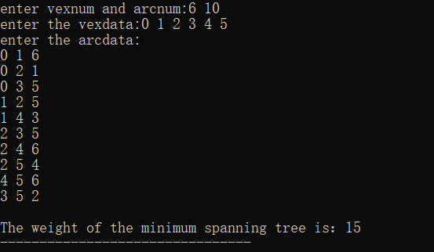

三、指导教师评语及成绩
评语：

成绩： 指导教师签名：
批阅日期：

